
บันทึกข้อความ
ส่วนราชการ ฝ่ายการคลัง สำนักงานเขตลาดกระบัง โทร. ๐ ๒326 9147 หรือโทร. 6881 , 6882
ที่ กท 5308/920 วันที่ 19 เมษายน 2566
เรื่อง รายงานผลการใช้จ่ายงบประมาณของปีงบประมาณ พ.ศ. 2566 รอบเดือนตุลาคม 2565 ถึง
เดือนมีนาคม 2566
เรียน ผู้อำนวยการเขตลาดกระบัง
ตามคู่มือการประเมินคุณธรรมและความโปร่งใสในการดำเนินงานของหน่วยงานภาครัฐ (ITA) ตัวชี้วัดย่อยที่ 9.3 การบริหารเงินงบประมาณ ข้อ O17 ให้รายงานการใช้จ่ายเงินงบประมาณรอบ 6 เดือนแรกของปีงบประมาณ พ.ศ. 2566 ให้ผู้อำนวยการเขตทราบ นั้น
ฝ่ายการคลัง ขอรายงานผลการใช้จ่ายงบประมาณตั้งแต่เดือนตุลาคม 2565 ถึงเดือนมีนาคม 2566 รวมทั้งปัญหาอุปสรรคจากการดำเนินงานตามรายละเอียด ดังนี้

ผลการใช้จ่ายงบประมาณรอบ 6 เดือน (เดือนตุลาคม 2565 ถึง เดือนมีนาคม 2566)
งบประมาณรายจ่ายประจำปีงบประมาณ พ.ศ. 2566 | ผลการใช้จ่ายงบประมาณ |  | เป้าหมายการใช้จ่าย
งบประมาณรายจ่ายประจำปีงบประมาณ พ.ศ. 2566 | จำนวน (บาท) | ร้อยละ | ร้อยละ
621,740,600.00 | 183,351,517.52 | 29.49 | 54
ปัญหาอุปสรรคจากการใช้จ่ายงบประมาณ
- มีอัตราว่างในตำแหน่งที่ปฏิบัติงานด้านการจัดซื้อจัดจ้าง ด้านการเบิกจ่าย ส่งผลกระทบต่อการเบิกจ่ายงบประมาณ
จึงเรียนมาเพื่อโปรดพิจารณา
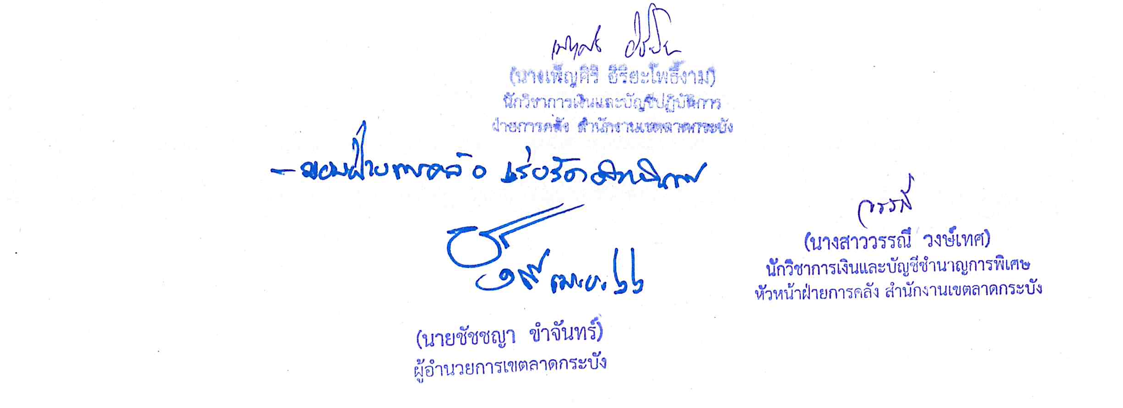

รายงานสรุปการใช้จ่ายเงินงบประมาณรายจ่าย
รายการงบประมาณประจำปี พ.ศ. 2566
ระหว่างวันที่ 1 ตุลาคม 2565 ถึงวันที่ 31 มีนาคม 2566

รายการ | เงินเดือนและค่าจ้างประจำ | ค่าจ้างชั่วคราว | ค่าตอบแทน ใช้สอยและวัสดุ | ค่าสาธารณูปโภค | ค่าครุภัณฑ์ ที่ดินและสิ่งก่อสร้าง |  | เงินอุดหนุน | รายจ่ายอื่น | รวม
 |  |  |  |  | ครุภัณฑ์ | ที่ดินและสิ่งก่อสร้าง | เงินอุดหนุน | รายจ่ายอื่น | รวม
งบประมาณหลังปรับโอน | 184,906,800.00 | 68,641,200.00 | 129,538,800.00 | 14,758,600.00 | 42,63,300.00 | 7,107,000.00 | 66,064,800.00 | 108,089,100.00 | 621,740,600.00
การเบิกจ่าย | 82,440,555.10 | 34,452,558.06 | 33,673,606.91 | 10,384,568.23 | 981,441.00 | 0.00 | 10,026,403.00 | 11,392,385.22 | 183,351,517.52
ร้อยละการเบิกจ่าย | 44.58 | 50.19 | 70.36 | 70.36 | 2.30 | 0.00 | 15.18 | 10.54 | 29.49
งบประมาณคงเหลือ | 102,466,244.90 | 34,188,641.94 | 95,865,193.09 | 4,374,031.77 | 41,652,859.00 | 7,107,000.00 | 56,038,397.00 | 96,696,714.78 | 438,389,082.48
ร้อยละงบประมาณคงเหลือ | 55.42 | 49.81 | 74.01 | 29.64 | 97.70 | 100.00 | 84.82 | 89.46 | 70.51

